ОТЧЕТ
о проделанной по наказам избирателей работе за 2019 год
депутата Городской Думы
муниципального образования «Город Астрахань»
Баткаева Рафаэля Рамазановича.

Уважаемые избиратели, приоритетными направлениями моей работы в качестве депутата в 2019 году были и остаются:
• благоустройство дворов и прилегающих к ним территорий, ремонт внутриквартальных дорог.
• создание условий для культурного отдыха и досуга населения.
• забота о подрастающем поколении, развитие детского массового спорта, укрепление материально -технической базы муниципальных общеобразовательных учреждений, детских садов и яслей, а также поддержка детских праздников.
• адресная поддержка социально незащищенных категорий граждан, малоимущих и многодетных семей, детей-сирот и детей, оставшихся без попечения родителей, инвалидов, граждан, попавших в тяжелую жизненную ситуацию.
Все эти направления важны. Нельзя выделить какое-нибудь одно и сказать, что оно имеет высший приоритет. Это просто разные грани нашего социума и они одинаково важны для нашего общества, жителей нашего красивого города Астрахань. Поэтому в своей работе я стараюсь по возможности уделять внимание всем этим направлениям. Невозможно решить все проблемы в одночасье, но ежедневная и кропотливая работа дает возможность шаг за шагом двигаться вперед. Этого принципа я придерживаюсь в своих делах.
Задачи депутату ставят его избиратели. И оценивают его работу только они. Поэтому самое главное, на что я ориентируюсь в своей депутатской деятельности, — это полученные от жителей округа обращения. Ведь не секрет, что горожан волнуют прежде всего конкретные локальные проблемы. И от депутата они ждут реальных изменений жизни к лучшему. Хочу проинформировать своих избирателей, что в 2019 году были выделены необходимые средства и реализованы следующие мероприятия по обращениям граждан:
- Произведены очень большие работы по ремонту помещений медицинского пункта и спортивных раздевалок в МБОУ г. Астрахани «Лицей №2 имени В.В. Разуваева», ул. Победы д. 52. :
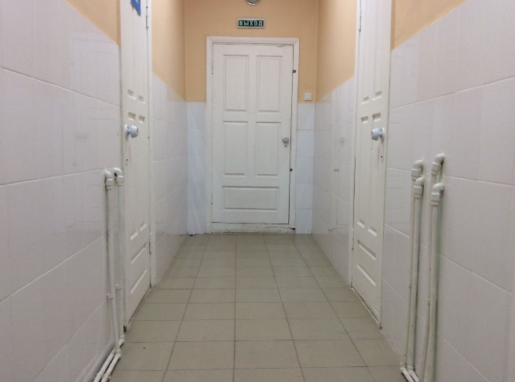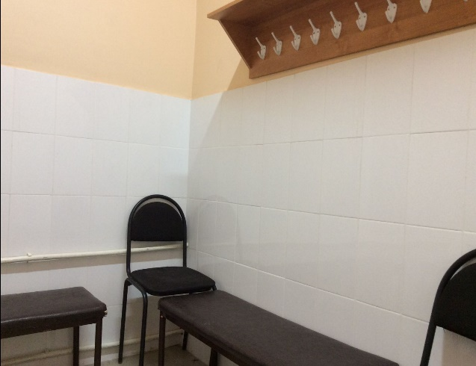

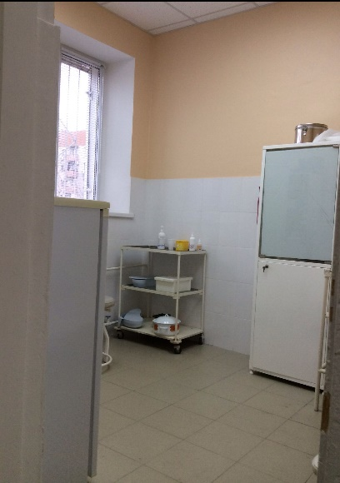

- Выполнены работы по замене старых деревянных оконных блоков на современные окна из ПВХ в МБОУ г. Астрахани «Лицей №2 имени В.В. Разуваева», ул. Победы д. 52. : 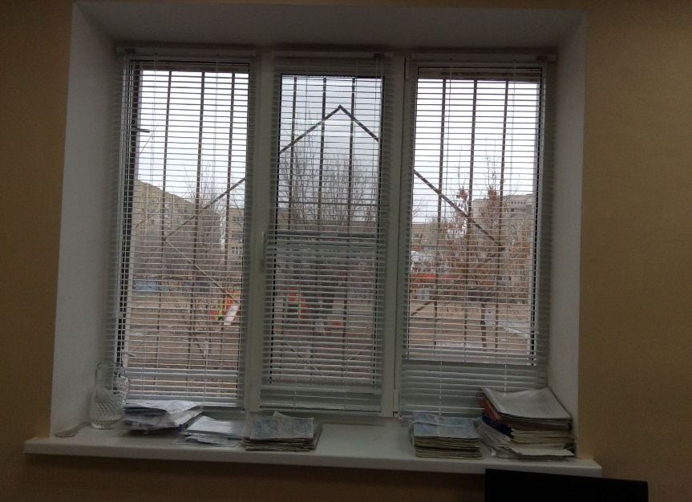

- Выполнены ремонтные работы и произведена замена старых деревянных оконных блоков на современные окна из ПВХ в МБОУ "Гимназия №3" г. Астрахани :
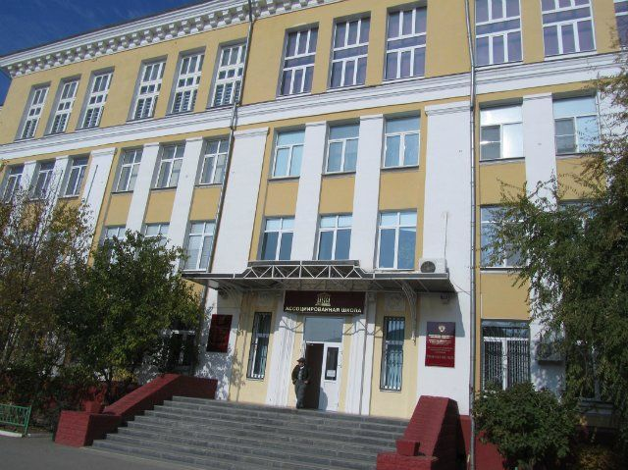

- Облагорожены придомовые территории, установлены спортивные тренажеры под открытым небом, детские площадки на избирательном округе:

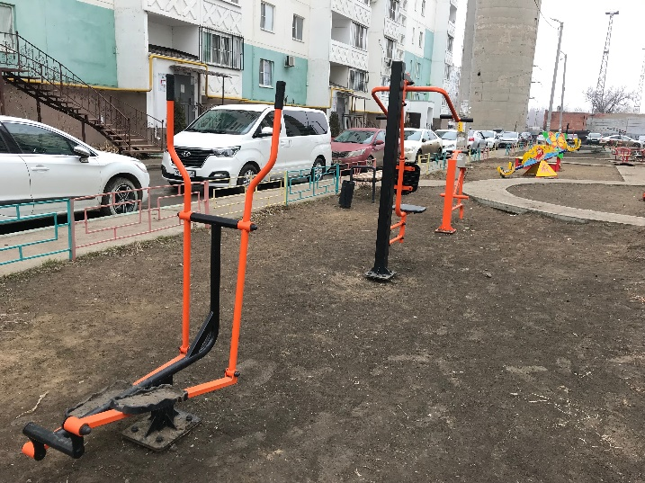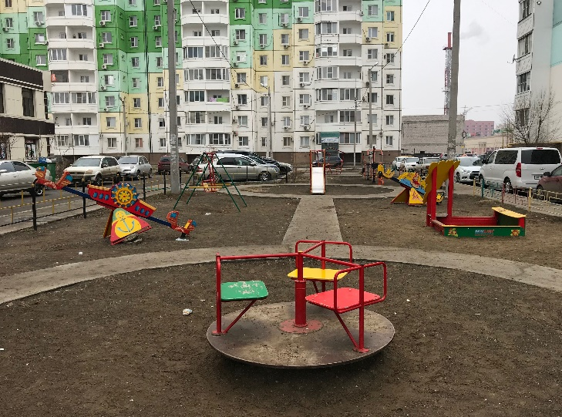

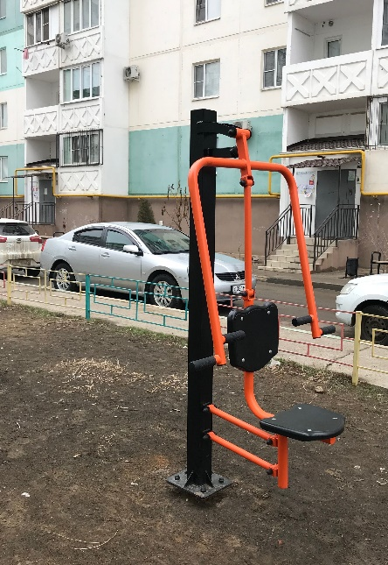

- Произведен большой объем работ по валке, обрезке, опиловке сухих, ветхих,
аварийных деревьев на территории избирательного округа.
- МБУК «Дворец культуры «Аркадия» были выделены средства для приобретения профессионального звукового оборудования используемого при проведении выездных концертных и развлекательных мероприятий, в том числе детских.

Совместно с депутатами Городской Думы принимал участие в организации праздников для людей с ограниченными возможностями проживающих на территории города, в связи с празднованием Международного дня инвалида, активно сотрудничал и помогал ветеранским организациям в общественной жизни и проведении мероприятий посвященных памятным датам.
Так же хочу отметить, что мною была поддержана инициатива Главы муниципального образования "Город Астрахань" А. В. Губановой по установке в одном из самых красивых мест нашего города символа нашего края :

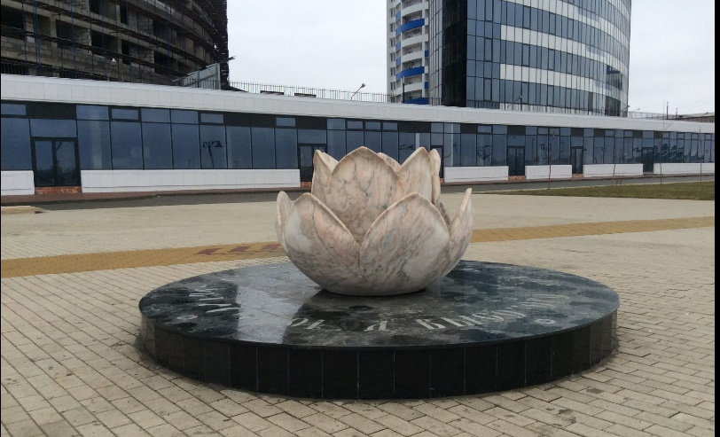

Подводя итоги 2019 года, хочется сказать, что наш любимый город стал еще более красивым и благоустроенным, удобным и комфортным для проживания наших избирателей.

